PHẦN PHỤ LỤC
I. Phụ lục I: Hồ sơ thực hiện “Mô hình phân loại, xử lý rác thải hữu cơ từ bếp ăn để nâng cao chất lượng nuôi dưỡng, chăm sóc, Giáo dục trẻ tại trường mầm non An Tiến, năm học 2024-2025
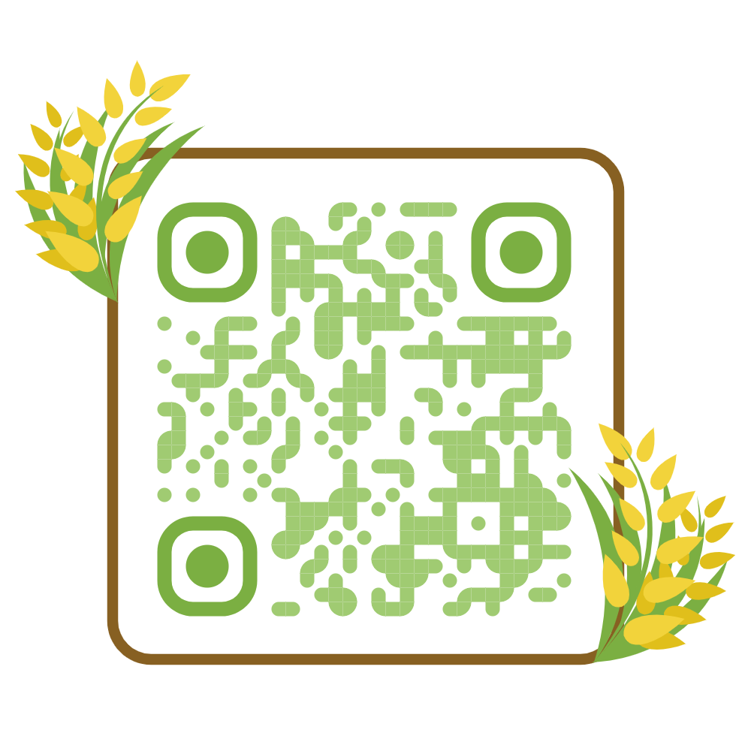
Mã QR “Hồ sơ thực hiện mô hình rác hữu cơ’

II.Phụ lục II: Một số hình ảnh khi thực hiện đề tài

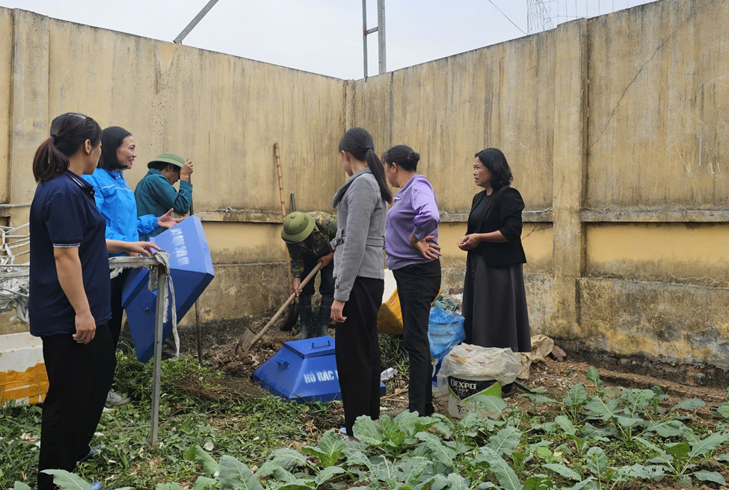
Phụ lục 2: Hình ảnh Đ/c Chi hội phụ nữ xã An Tiến giúp lắp đặt, hướng dẫn kỹ thuật “ủ rác hữu cơ” cho nhà trường

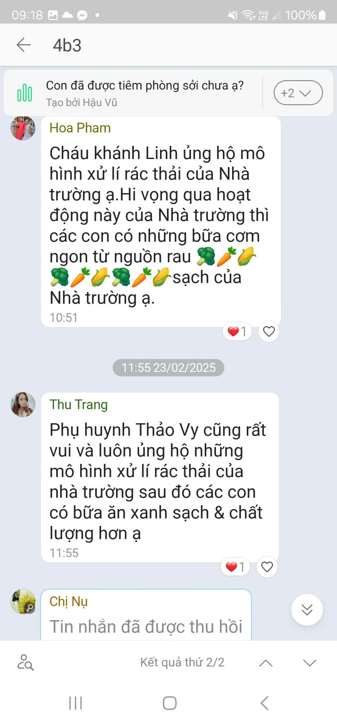
Phụ lục 3: GV tuyên truyền với phụ huynh khi thực hiện mô hình

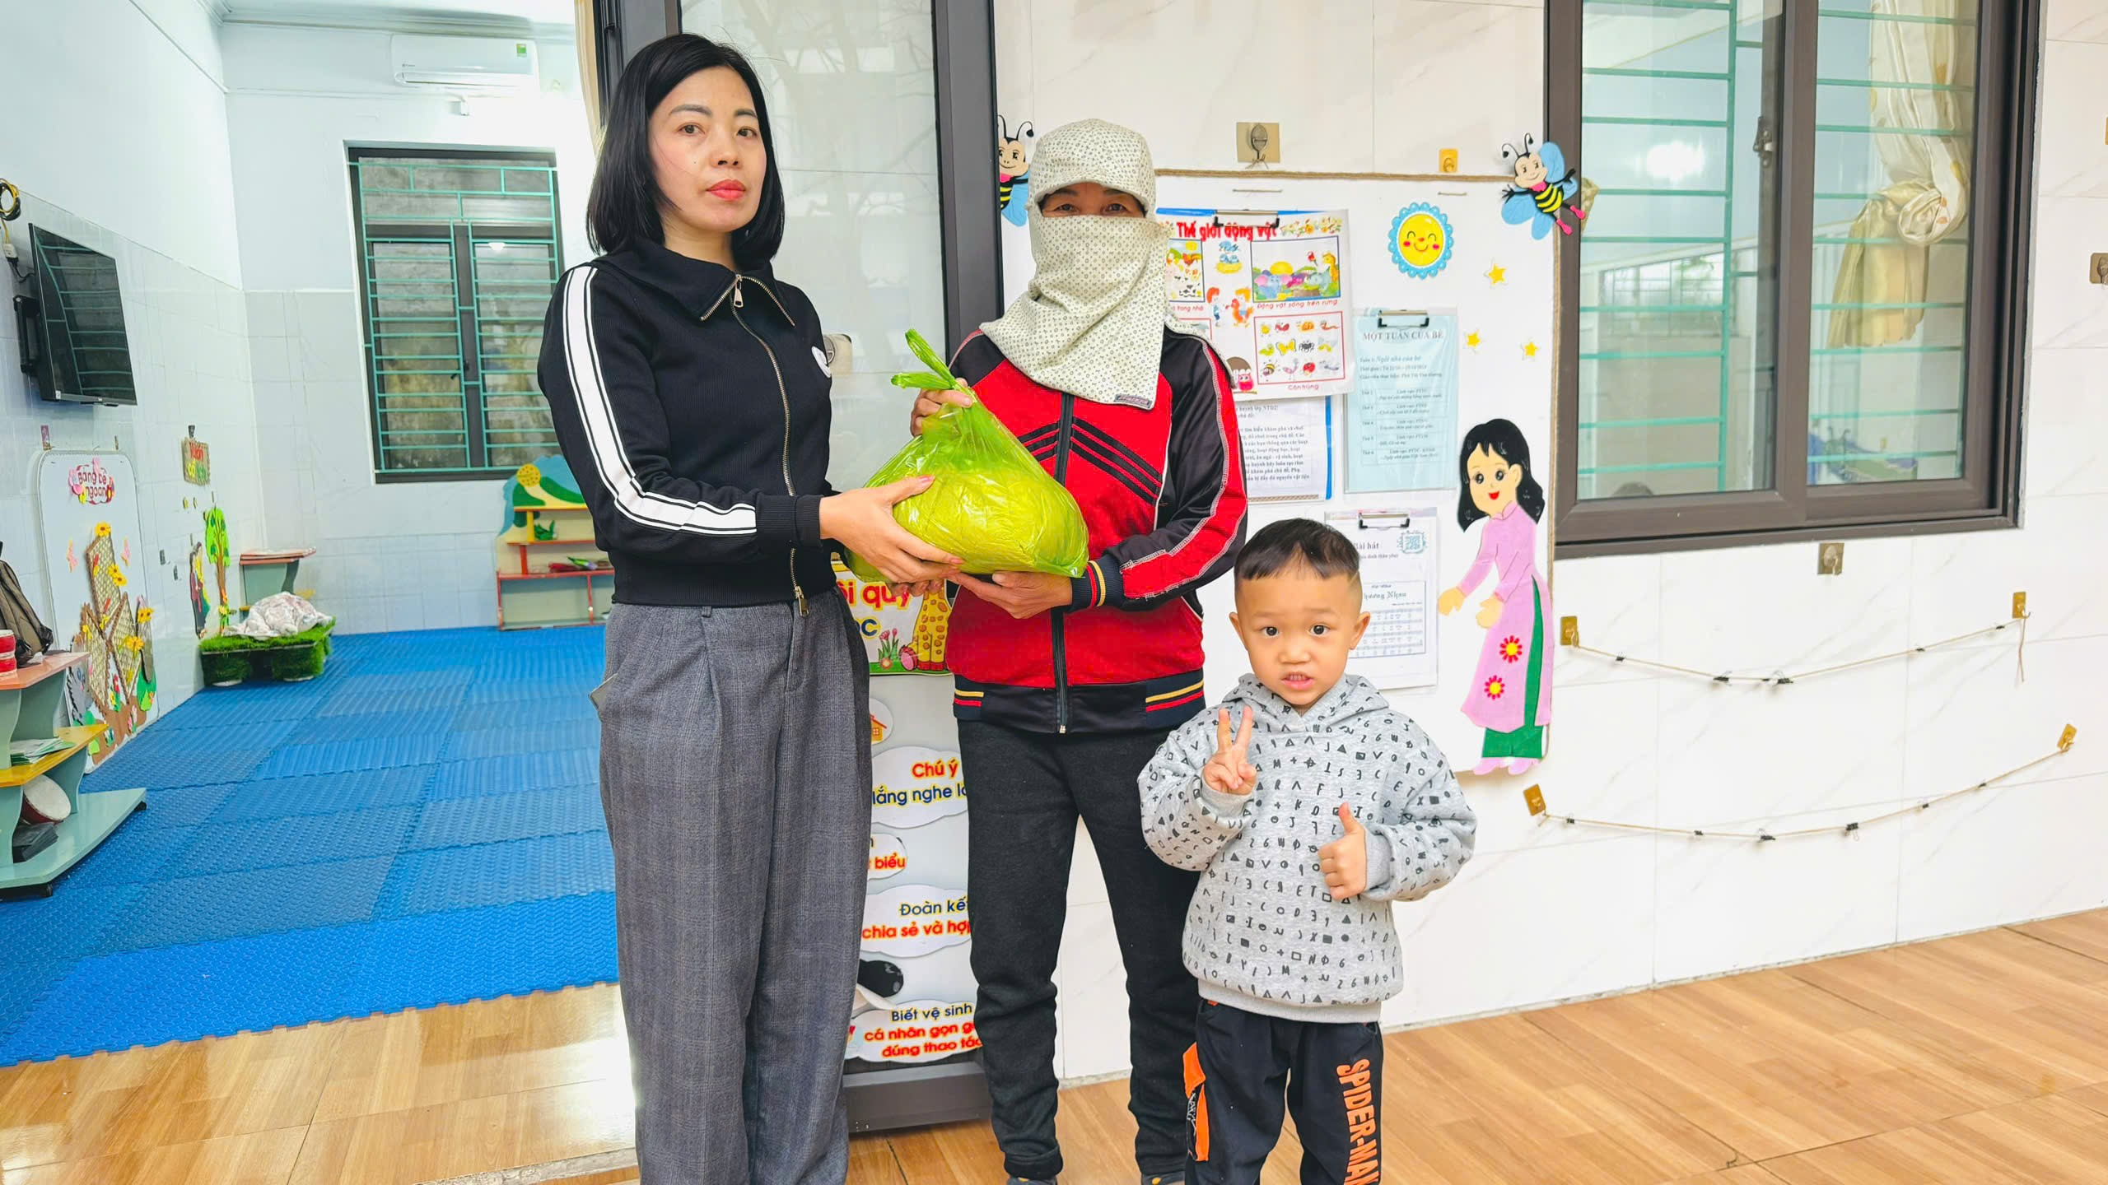
Phụ lục 4: phụ huynh ủng hộ nguồn cám gạo ủ men

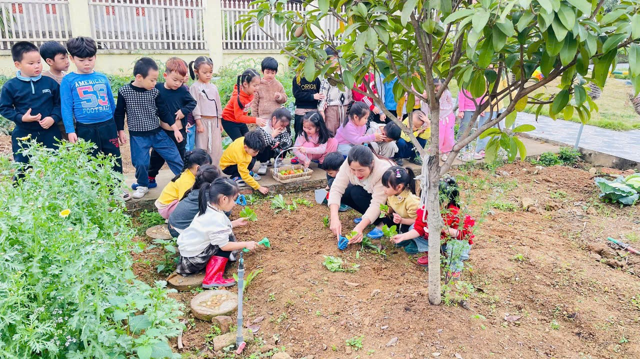

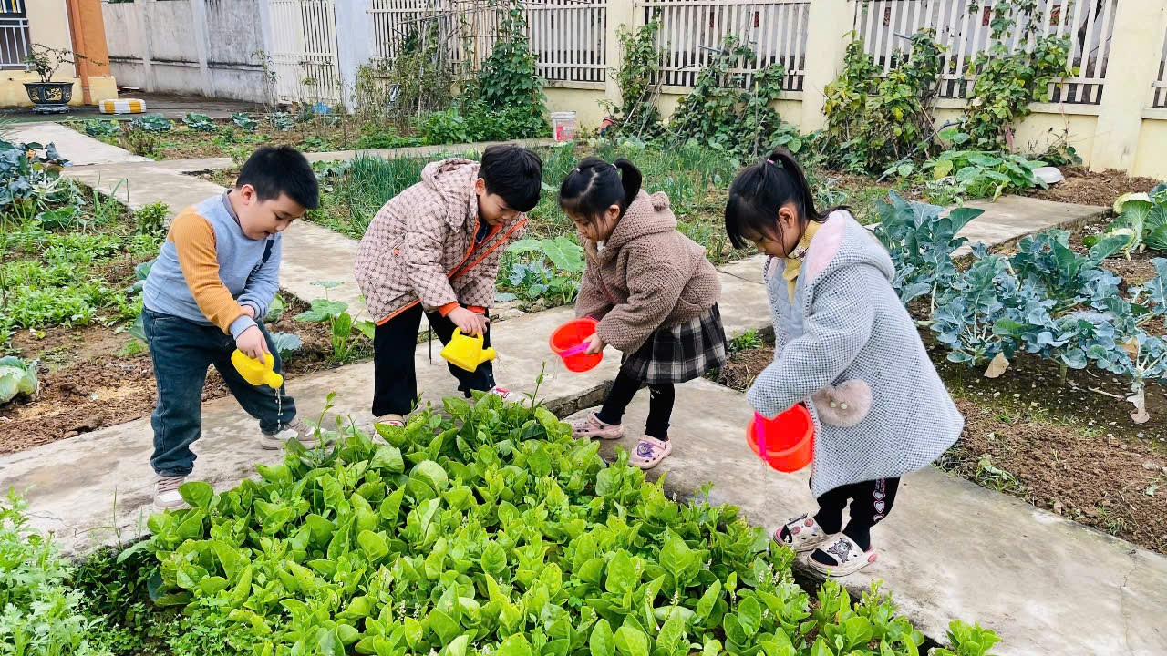

Phụ luc 5: Trẻ trải nghiệm hoạt động tại vườn rau sạch của trường.

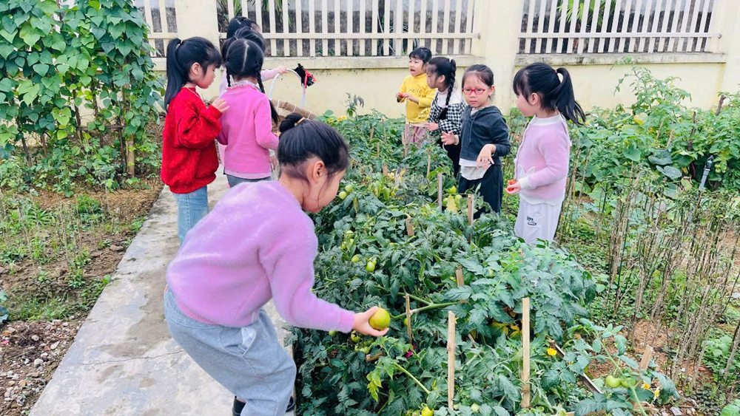

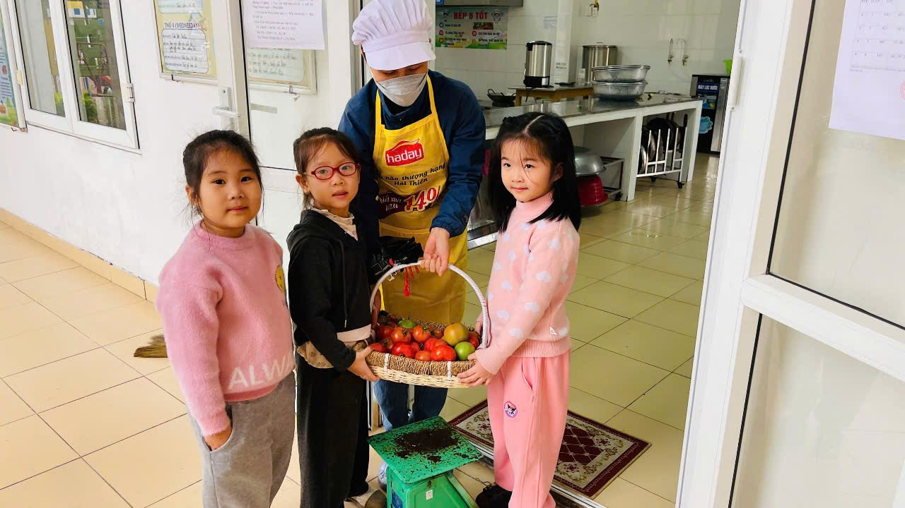

Phụ lục 6: Trẻ thu hoạch rau, quả tại vườn trường

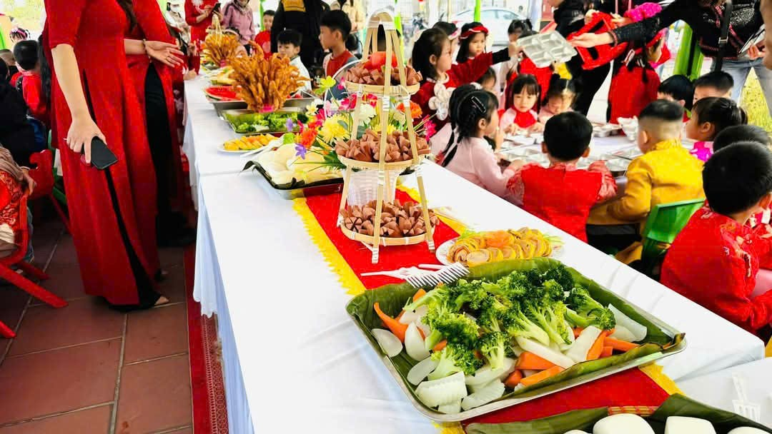

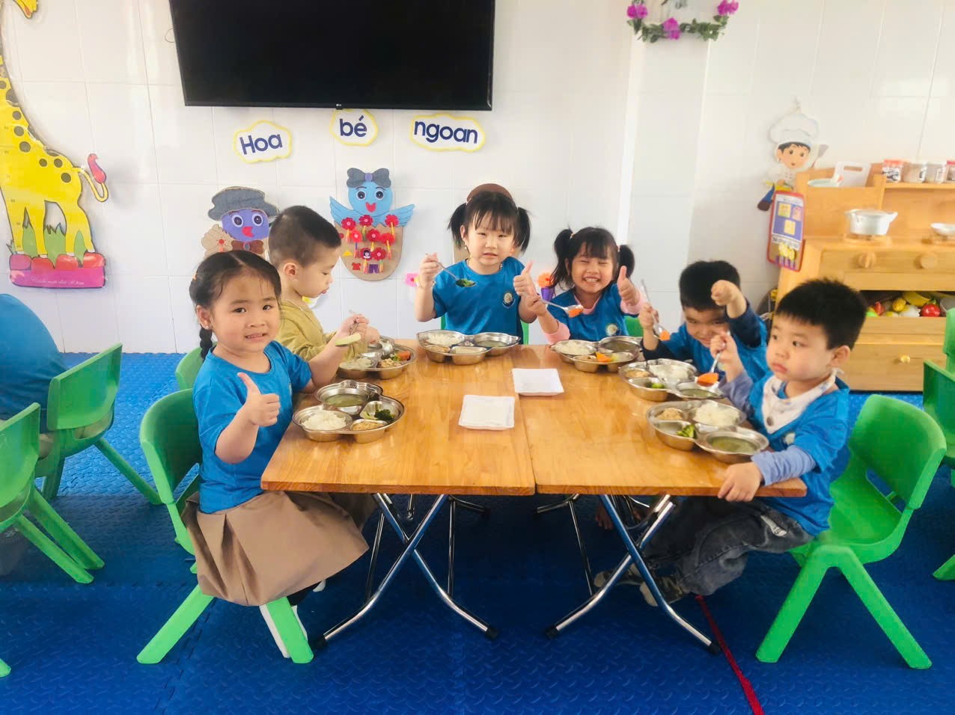
Phụ lục 7: Trẻ ăn rau, củ, quả chăm sóc tại vườn trường
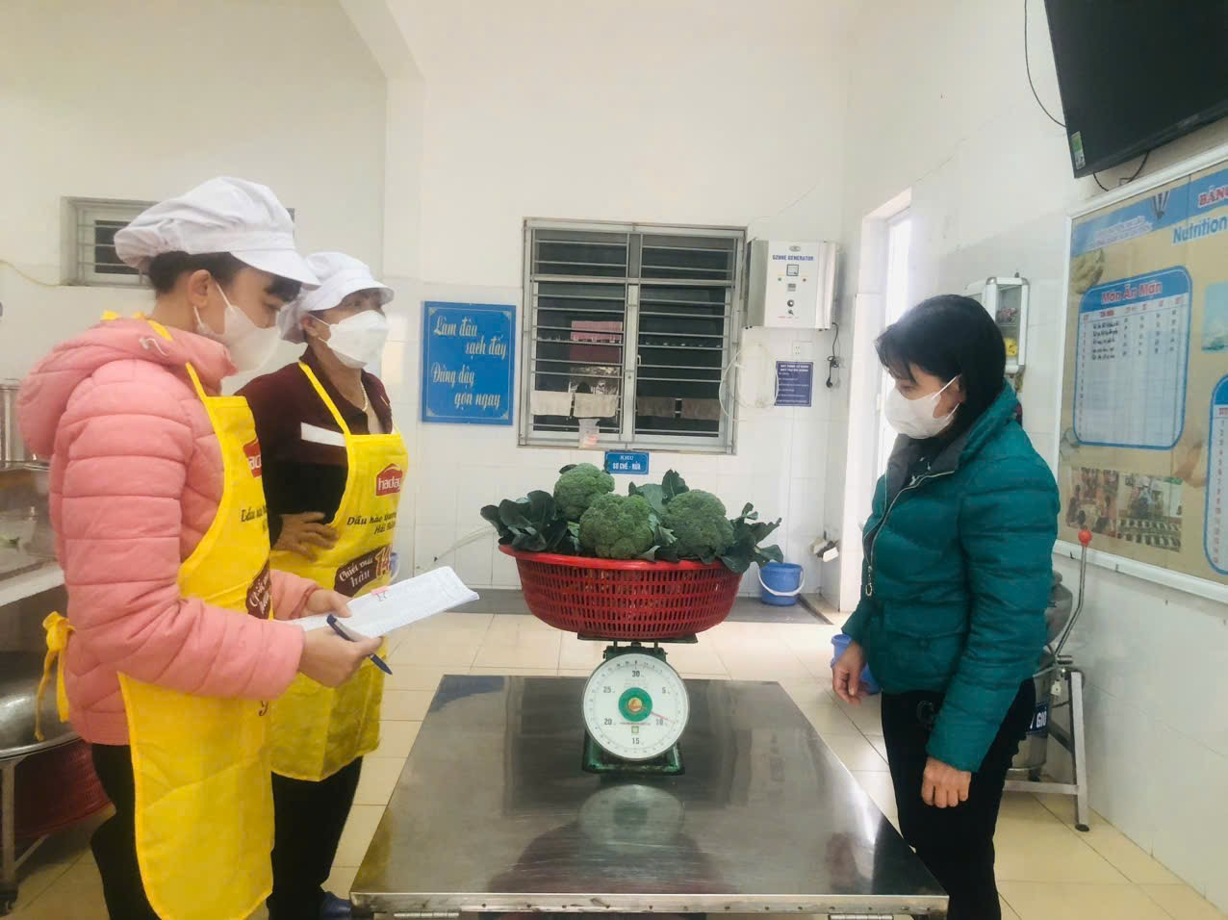
Phụ lục 8: Nhập rau trồng tại vườn vào bếp ăn phục vụ bữa ăn bán trú
Đường link bài viết về “Trường Mầm non An Tiến vinh dự được đón đoàn công tác cảu Bộ tài nguyên môi trường và Sở tài nguyên môi trường về mô hình phân loại, xử lý rác hữu cơ: https://bom.so/vw1Dr5
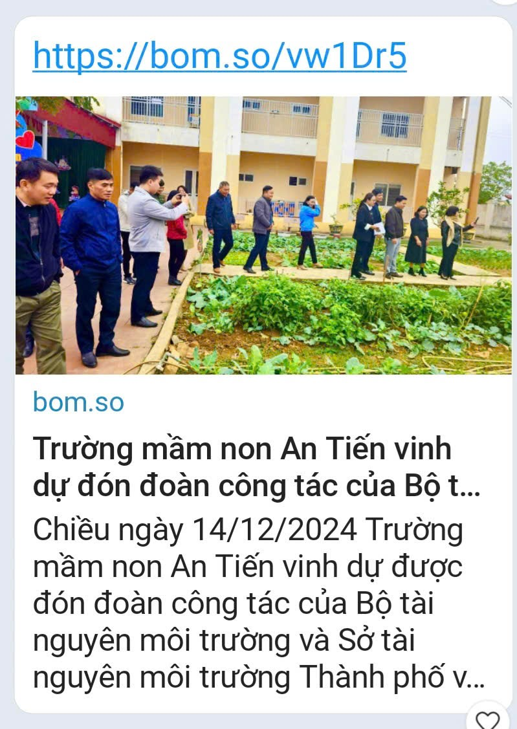
Đường link đài truyền hình Việt Nam kênh VTV1 làm phóng sự về mô hình phân loại, xử lý rác tại trường Mầm non An Tiến: https://bom.so/XdcB4s

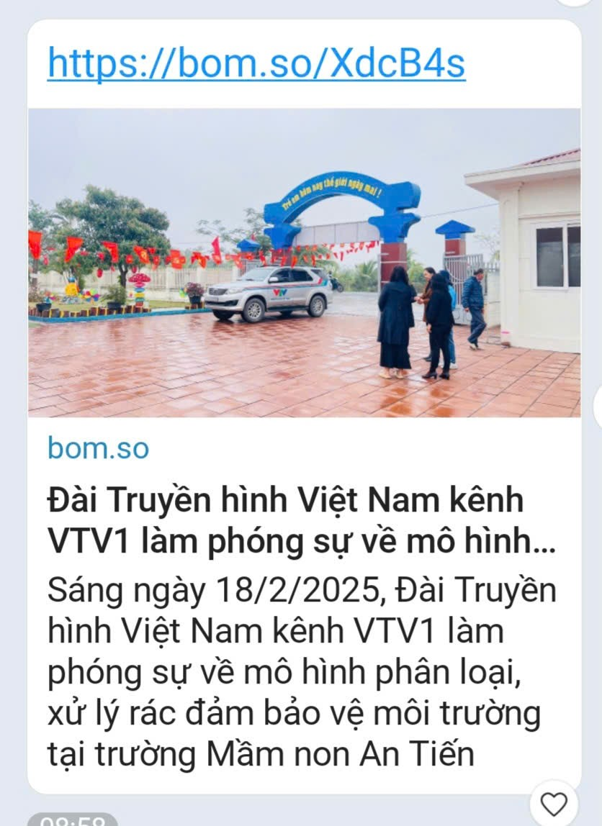

Phụ lục 9: Đón tiếp đoàn công tác của Bộ tài nguyên MT và VTV1 về đưa tin

